**Простейшие**

*Общая характеристика:*

1.Тело состоит из одной клетки.

2.Покровы представлены или плазматической мембраной- могут образовываться выпячивания- ложноножки или более плотной пелликулой- выпячиваний нет.

3.Органы движения- ложноножки, жгутики, реснички.

4.Пищеварение происходит в пищеварительных вакуолях под действием ферментов.

5. Выделение происходит благодаря сократительным вакуолям- удаляется избыток воды, поддерживается давление. Однако, такие вакуоли есть только у пресноводных форм.

6.Газообмен всей поверхностью тела.

7.Половой процесс- конъюгация ( для инфузорий), а так в основном бесполое размножение.

8. Неблагоприятные условия переносят в стадии цисты- покоящаяся стадия с плотной оболочкой.

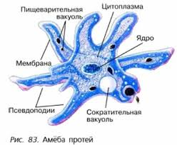

***Амеба обыкновенная:***

Пресные водоемы, форма тела непостоянная, так как покрыта только мембраной. В цитоплазме выделяют наружный слой- ближе к оболочке эктоплазму, он более вязкий и внутренний слой- эндоплазму- более жидкий. Органы движения- ложноножки или псевдоподии. Они участвуют в захвате пищи . Пища заключается в пищеварительную вакуоль. Непереваренные остатки выделяются в любом месте. Поедание пищи- фагоцитоз, питье воды- пиноцитоз.

Газообмен всей поверхностью тела. Выделение- сократительной вакуолью. Размножение- деление пополам. Есть стадия цисты.

***Инфузория туфелька.***

Живет в стоячих водоемах. Покрыта плотной оболочкой- пелликулой. Органы движения- реснички. Есть два ядра- макронуклеус (большое)- отвечает за вегетативные функции и микронуклеус (малое) – отвечает за размножение. На одной из сторон есть рот, ведущий в глотку. Биение ресничек пища загоняется в рот и попадает в пищеварительную вакуоль. Непереваренные остатки выделяются в особом месте- порошице. Дыхание всей поверхностью тела. Выделение- есть две сократительные вакуоли, состоящие из центральной вакуоли и приводящих канальцев. Размножение делением пополам или конъюгация- разновидность полового процесса, при которой не увеличивается число особей, а происходит обмен информацией генетической.

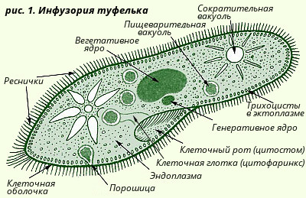

***Эвглена зеленая.***

Обитает в водоемах. Форма тела постоянная. Покрыта пелликулой. Передвижение в помощью жгутика, находящегося на переднем конце тела. Есть сократительная вакуоль. Дыхание всей поверхностью тела. Питание миксотрофное- в темноте питается как животное- гетеротрофно, при этом образуются пищеварительные вакуоли, питание на свету как автотроф- растение- в цитоплазме есть хлоропласты. Место лучшего освещения в водоеме эвглена находит с помощью стигмы- красного глазка у основания жгутика.

